～南九州市スポーツフェスタ2025セカンドステージ～
幼児からの運動遊び普及事業
親子運動遊び教室

１ 日 時 令和７年10月12日（日） 13：00～（予定）
２ 場 所 知覧体育館（スポーツフェスタ会場）
３ 対 象 未就学児とその保護者
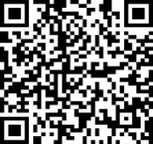
４ 服 装 動きやすい服装
申し込みフォーム
５ 申 込 QRコードを読み取り，申込フォームより申し込んでください。
※10月3日(金)締め切り

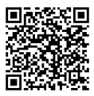
６ その他 悪天候等により中止する場合，南九州市ホームページ等にてお知らせいたしますので，ご確認ください。
南九州市HP
７ 問合せ先 南九州市教育委員会保健体育課
TEL：0993-56-1111 FAX：0993-56-5970

キリトリ

親子運動遊び参加申込書（兼誓約書）

私は、このイベントに参加するにあたり、万一各種事故が発生しても主催者に対して、一切の異議は申し立てしないことを誓約し申込みます。
（保護者のご署名・ご捺印もお願いします。自署の場合，ご捺印は不要です。）
令和７年 月 日
参加者氏名（ﾌﾘｶﾞﾅ） | 保護者氏名 | 参加者の生年月日（年齢）
 | 印 | 令和 年 月 日  （ ）歳
住所 |  | 参加者の性別 ✓をつける
〒 TEL（ ） |  | □男  □女  □その他（ ）
※事務局記入欄

